Всемирный день океанов
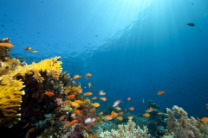
8 июня

Бесценные обитатели океанов (Фото: stephan kerkhofs, Shutterstock)
Более 70% поверхности Земли покрыто мировым океаном, он занимает почти три четверти ее поверхности. Ученые разделяют мировой водный бассейн на четыре больших океана: Атлантический, Индийский, Тихий и Северный Ледовитый. Изучением океанов занимается океанология.
На Международной конференции на высшем уровне, которая состоялась в 1992 году в Рио-де-Жанейро (Бразилия), был предложен новый праздник — Всемирный день океанов (World Oceans Day).
C этого времени праздник отмечается всеми, кто имеет даже самое отдаленное отношение к Мировому океану. Сегодня сотрудники многих зоопарков, аквариумов, дельфинариев координируют свои усилия для того, чтобы защитить права обитателей морских глубин и стабильную экологическую обстановку.
В 2008 году Генеральная Ассамблея Организации Объединенных Наций постановила, что начиная с 2009 праздник будет отмечаться официально. Таким образом, человечество получило еще одну возможность силами всех людей сохранить природу в ее лучшем виде, позаботиться о флоре и фауне океана. Забота об океане послужит препятствием к вымиранию многих видов растений и животных.
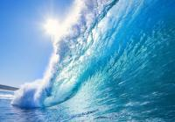
Океанская волна сильна и прекрасна (Фото: Epic Stock, Shutterstock)

Интересные факты об океанах:
Интенсивное изучение океанов началось во второй половине 20 века. Основным методом исследования океанских глубин был метод эхолокации, с помощью которого были составлены детальные карты глубин океана, были открыты основные формы рельефа океанического дна.
Самой глубокой океанской впадиной является Марианская впадина, которая находится в Тихом океане вблизи Северных Марианских островов. Ее глубина составляет 10924 метра, то есть, почти 11 километров!
Вместе с речными стоками и осадками в океан поступает примерно 0,5 миллионов кубических километров пресных вод. Этот объем соответствует слою воды на поверхности океана толщиной около 1,25 метра

